2025年翻译博士专业学位授权点专题研讨会

在我校召开

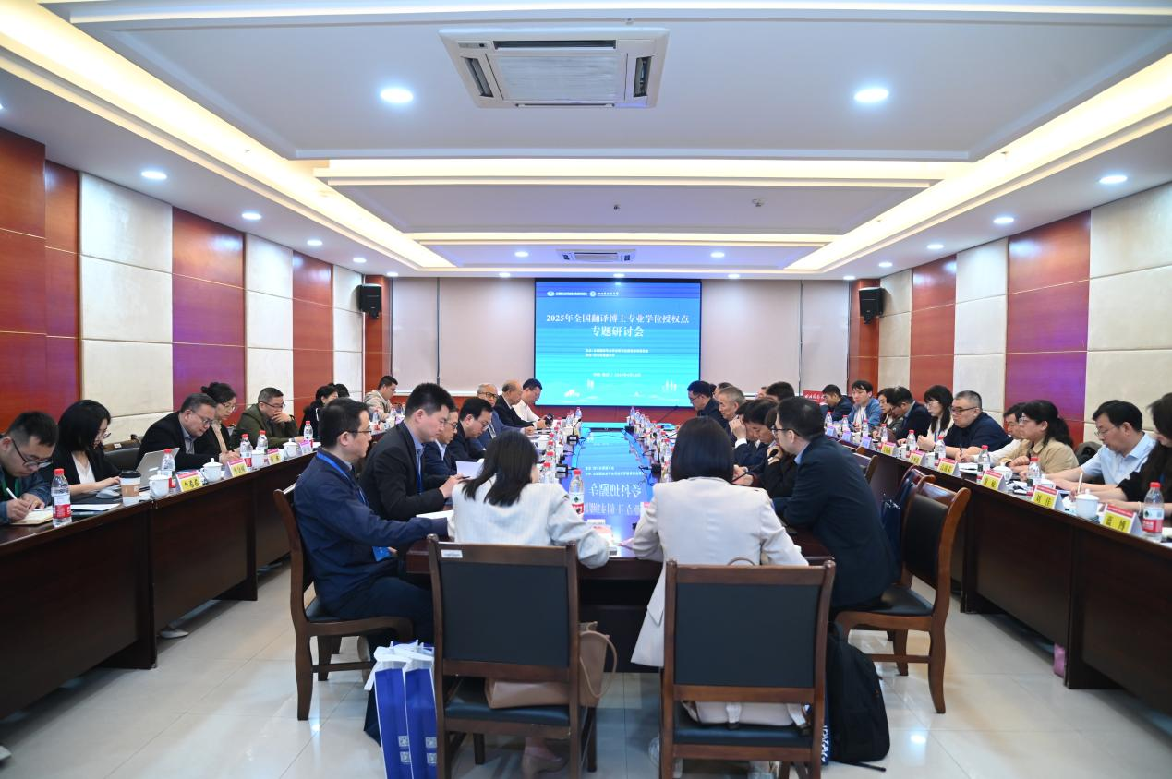

会议现场

4月12日，2025年翻译博士专业学位授权点专题研讨会在我校顺利召开。中国外文局、教育部学位管理与研究生教育司、重庆市教育委员会领导，全国翻译专业学位研究生教育指导委员会（以下简称“全国翻译教指委”）专家、特邀专家以及全国首批翻译博士专业学位（DTI）授权点、申请自设DTI院校负责人出席会议。

中国外文局副局长、全国翻译教指委主任委员于涛在讲话中指出，构建中国特色、世界水平的翻译专博人才培养体系，培养高端翻译人才是服务国家战略的重要使命。他对首批翻译专博培养院校提出三点要求：一要实现高起点开局，整合跨学科资源创新协同育人模式，充分发挥专博培养的示范和带动作用；二要推动高标准培养，明确培养方向坚定信心，扎实做好国家急需的高层次翻译人才培养工作；三要促进高质量发展，紧密围绕国家重大战略需求，把握人工智能等新技术发展趋势，扎实推进翻译专博教育内涵式高质量发展。

教育部学位管理与研究生教育司原一级巡视员唐继卫指出，当前是推进翻译专业博士培养工作的关键时期，要深入调研，统一认识，突出特色，携手发展。他强调，做好翻译专业博士培养要着力抓好机制重构、要素重塑、标准重置的工作，充分体现分类指导、分类培养、分类评价的要求，让用人单位全程参与标准制定和人才培养工作，专业博士的实践成果充分体现创新性要求，培养出的专业博士真正具备独立开展专业实践的工作能力。

重庆市教育委员会副主任蒋云芳在致辞中指出，重庆紧密围绕实现教育强国目标，积极服务国家战略，认真落实《中华人民共和国学位法》要求，不断推动学科交叉融合，努力深化国际交流合作，积极指导和支持四川外国语大学在翻译专业博士培养工作中办出特色、办出水平。

中国外文局原副局长兼总编辑、全国翻译教指委专家委员会主任黄友义指出，翻译专业博士培养院校要和翻译实践基地有机结合，让翻译专博学生真正得到大量的翻译实践历练；翻译专博导师要深入了解和接触用人单位的实际，准确把握培养目标和社会需求；要全面提升翻译专博学生的能力和素质，努力培养高层次、实践型、复合型翻译人才。

四川外国语大学校长董洪川致辞对专家到川外研讨翻译专业博士培养工作表示欢迎。上海外国语大学高级翻译学院院长、全国翻译教指委秘书长张爱玲传达了国务院学位办最新会议精神和下一步工作安排。翻译专博学位授权点负责人围绕DTI招生、培养方向、办学特色、博导遴选、课程设置、平台建设与评估机制等关键环节进行了深入研讨。有关专家围绕翻译专业博士培养提出了建设性意见和建议。会议由中国外文局人事部主任、全国翻译教指委副主任委员杨建平主持。

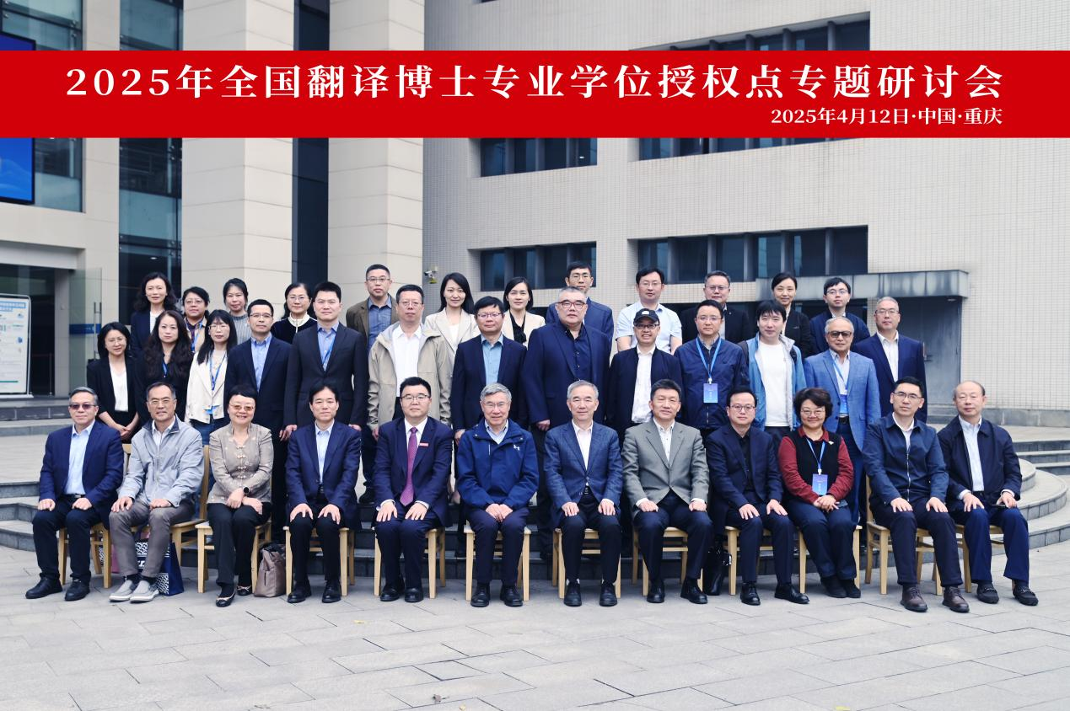

参会人员合影